

1. Analiza y resuelve el siguiente ejercicio sobre energía cinética:

Juan está jugando con su nuevo autito a control remoto. Su hermano mayor, que estudió sobre la energía cinética en su clase de Física quiere aplicar sus nuevos conocimientos. Suponiendo que la masa del autito es de 0,5 kg. y que este se mueve con una rapidez de.

1. ¿Cuál será el valor de su energía cinética? (Recuerda que tienes la ecuación de la Ec en la clase)

Supongamos que ahora Juan coloca sobre el autito un muñeco de 0,3 kg. mientras sigue su recorrido.

1. ¿La energía cinética del sistema (autito + muñeco) será la misma que la calculada al principio? (haz el nuevo cálculo), ¿Por qué crees eso?

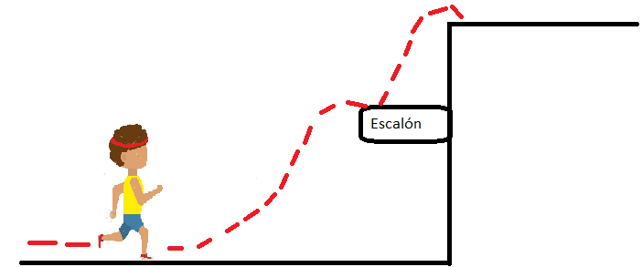2) El **Parkour** es una actividad física centrada en la capacidad motriz del individuo. Los practicantes tienen como objetivo trasladarse de un punto a otro en un entorno de la manera más útil y eficiente posible, adaptándose a las exigencias que se presenten con la sola ayuda de su cuerpo.

Un joven practicante de Parkour se topó con una altura de 2,5 m. Para lograr saltarla tomó carrera con una velocidad de **.**

Saltó, utilizó como apoyo para impulsarse un escalón que estaba a 1,7 m. y logró llegar a los 2,5 m.

Si la masa del practicante es de 70 kg. calcula y responde:

1. ¿Cuál es la energía cinética del joven en el momento que toma carrera?
2. ¿Qué valor de energía potencial tendrá el joven en el instante que toca el escalón? ¿y cuando llega a los 2, 5 m.?

3) Imagina que lanzas una pelota de béisbol con masa de 0,145 kg hacia arriba, dándole una velocidad inicial de 20 . Teniendo en cuenta los datos que aparecen en el esquema:

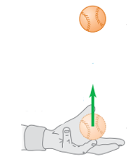

**1- Altura inicial**

Velocidad inicial

**2- Altura máxima**

Velocidad final

1. ¿Qué valor tiene la energía potencial inicial (un instante antes de lanzar la pelota)?
2. ¿Cuál es la energía cinética final (en la altura máxima de la pelota, es el instante en el “que se detiene” antes de caer)?
3. A partir del Principio de conservación de la energía mecánica, ¿cómo varía conceptualmente según el esquema?
4. Determina la energía potencial final que posee la pelota en su altura máxima.
5. Ahora prepárate el mate, observa los videos que aparecen en los enlaces debajo (¡son cortitos!) y resuelve:

* [**Video 1**](https://drive.google.com/file/d/1kn8lRsAyfKbvzAc9cJJP96VHVxvTR1zN/view?usp=sharing)
* [**Video 2**](https://drive.google.com/file/d/1PHGGwX35MmrE79c8wh-pIKQDv7Tchi5Y/view?usp=sharing)

Elabora un texto de no más de media página en el que expliques por qué son importantes las Energías renovables.

**Bibliografía**

* Bulwik, M. y J., Rubinstein (Coords.) 2009. Físico Química. ES-3. Tinta fresca, 239p.
* Castro, R. y otros, 2008.Física I. Santillana.
* Deprati, A. M.; Días, F. G. y R., Franco. 2012. Física y Química 3. Santillana, 208p.
* Díaz, F. G. y otros, 2010. Física, la energía en el mundo cotidiano y en el universo físico. Energías eléctrica y térmica. Termodinámica. Santillana.
* Ferrari, A y otros. 2007. Ciencias Naturales 8. Santillana, 256p.
* Ferrari, H. 2011. Física. Serie para la enseñanza en el modelo 1 a 1, 48p.
* Y. Hugh D. y R. A. Freedman, 2009. Física universitaria, con física moderna volumen 2. Pearson Educación.
* Serway, R. 2002. Física para ciencias e ingeniería. McGraw-Hill.

**Sitios Web:**

* <https://www.argentina.gob.ar/que-son-las-energias-renovables>
* <https://www.educ.ar/recursos/buscar?etiqueta=43716>

**Créditos figuras:**

Figura 1: <http://www.areaciencias.com/fisica/energia-cinetica-y-potencial.html>

Figura 4: modificado de: <https://www.fisimat.com.mx/ley-de-hooke/>

Figura 5: tomado de: Castro, R. y otros, 2008.